**LAPORAN PRAKTIKUM 3**

**MATA KULIAH ALGORITMA PEMROGRAMAN**



Nama : GARY ANDREAS

NIM : 2311533004

Dosen Pengampu : Pak Dr. Wahyudi, S. T., M. T.

**JURUSAN INFORMATIKA**

**FAKULTAS TEKNOLOGI INFORMASI**

**UNIVERSITAS ANDALAS**

**Pendahuluan**

Pada praktikum kali ini akan belajar lebih dalam mengenai operasi kondisional dan variasi-variasi dari statement “if” di dalam bahasa pemrograman Java.

1. **Conditional If**

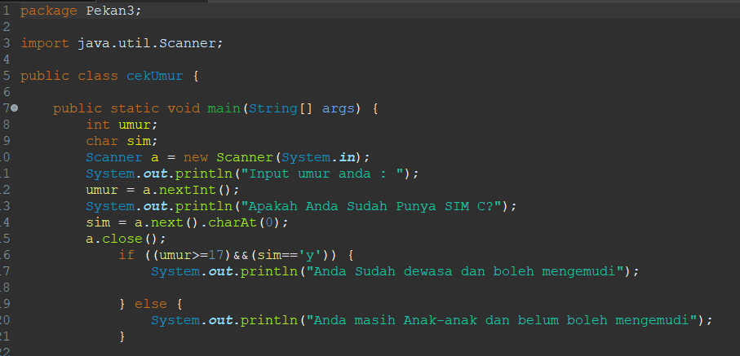Sesuai namanya, conditional atau yang biasa disebut sebagai percabangan adalah sebuah pernyataan yang berfungsi menentukan hasil dari syarat-syarat yang ditentukan. Hasil ini nantinya dapat berupa dua kemungkinan, yaitu jika syarat terpenuhi maka program akan melakukan pernyataan pertama dan jika syarat-syarat tersebut tidak terpenuhi maka program akan melakukan pernyataan kedua (else).

Di dalam praktikum ini kita membuat sebuah program java berbasis conditional if untuk mengecek kelayakan seseorang untuk mendapatkan SIM dan mengemudikan kendaraan berdasarkan umur yang diinputnya. Syarat if tersebut adalah input umur ≥ 17 tahun dan input Y. Jika kedua syarat tersebut terpenuhi, maka output yang muncul adalah “Anda sudah dewasa dan boleh mengemudi” dan sebaliknya jika kedua syarat tersebut tidak terpenuhi, maka output yang muncul adalah “Anda masih anak-anak dan belum boleh mengemudi.”

1. **Multi If**

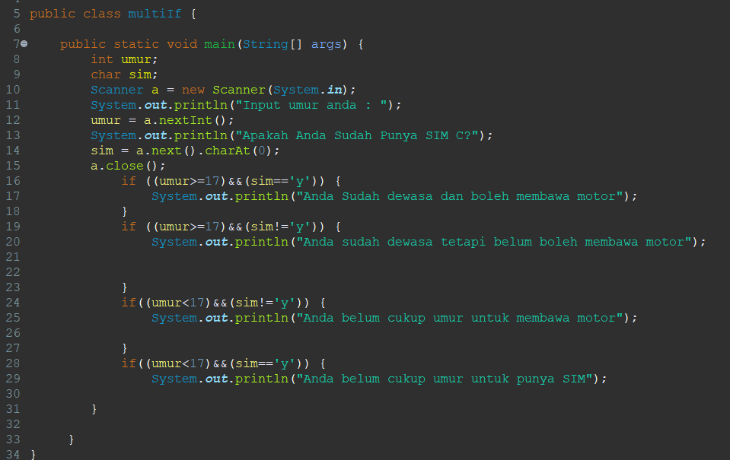Multi if merupakan sebuah pernyataan dimana program dibuat untuk mengevaluasi beberapa kondisi secara terpisah dan mengeksekusi kode yang berbeda untuk setiap syarat yang terpenuhi. Pernyataan ini memungkinkan pengujian satu syarat pada satu waktu dan jika syarat tersebut tidak terpenuhi maka kode akan melompat ke pengujian syarat selanjutnya.

1. 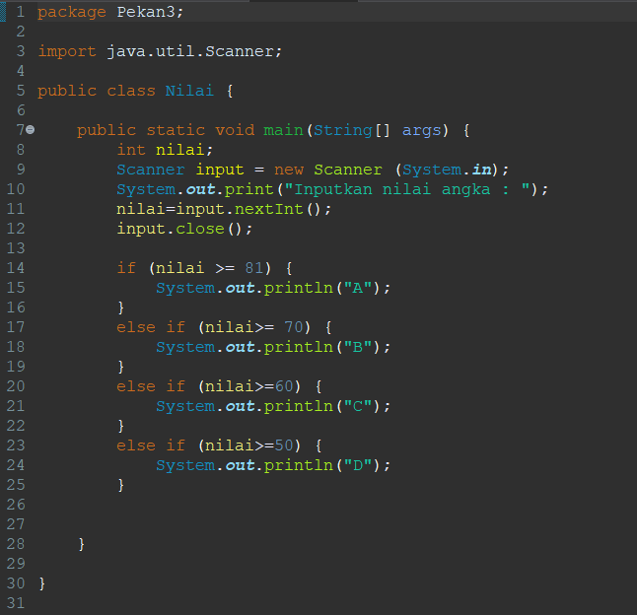**Nested If**

Nested if digunakan ketika kita perlu mengevaluasi lebih dari satu syarat dalam satu blok “if”. Hal ini memungkinkan pengujian kondisi secara bertingkat dimana kode yang terkait dengan kondisi terdalam hanya dieksekusi jika semua kondisi sebelumnya terpenuhi.

1. **Kesimpulan**

Secara umum, “multiple if” digunakan ketika kita ingin menguji beberapa syarat secara terpisah, sedangkan “nested if” digunakan ketika kita ingin mengevaluasi beberapasyarat secara bertingkat dimana syarat dalam satu blok terkait dengan syarat dalam blok if lainnya.